«Использование интерактивных форм методической работы для активизации инновационной деятельности педагогов»

Пояснительная записка.
Федеральный государственный стандарт прочно вошёл в систему образования страны. Модернизация системы образования влечет за собой существенные и качественные изменения в работе педагога. Безусловно, в условиях инновационного образования педагог в учебно-воспитательном процессе – ключевая фигура. Уровень его профессионализма в большей степени зависит от сложившейся в образовательном учреждении системы методической работы.
Существующие методы работы постепенно утрачивают свою актуальность, уступая месту чему-то новому. От педагогов же зависит то, какие условия будут созданы в образовательном учреждении, какие возможности будут у детей. Педагогический коллектив дошкольного образовательного учреждения (ДОУ) играет важную роль в становлении личности детей, при этом способность воспитателей к инновационной деятельности является одной из важнейших профессиональных характеристик. Соответственно, необходимо улучшать инновационный потенциал педагогов.
Цель: Активизация инновационной деятельности педагогов через создание системы непрерывного профессионального развития с использованием в практике ДОУ интерактивных форм работы.
Задачи:
1. Проанализировать готовность педагогов к внедрению в образовательное пространство ДОУ модели методического сопровождения по внедрению и использованию инновационных технологий; выявить профессиональные затруднения.
2.Организовать методическое сопровождение педагогов, создавать благоприятные условия для самообразования, используя активные и интерактивные формы работы.
3. Выявить и распространить инновационный опыт.
4. Разработать и использовать систему стимулирования и поощрения инновационной деятельности педагогов.
Основными критериями эффективности методической работы, кроме результативных показателей (уровня педагогического мастерства, активности воспитателей), являются характеристики самого методического процесса:
      - системность – соответствие целей и задач по содержанию и формам методической работы;
      - дифференциация – второй критерий эффективности методической работы – предполагает большой удельный вес в системе методической работы индивидуальных и групповых занятий с воспитателями, исходя из уровня их профессионализма, готовности к саморазвитию и других показателей;
      - этапность – показатели эффективности методической работы.
При создании модели методического сопровождения педагогов по внедрению и использованию инновационных технологий столкнулись с проблемами:
- Формирование и становление коллектива проходило параллельно с созданиеммодели .
- Стояло много задач по наполнению материально-технической базы.
Анализ деятельности показал, что главный риск связан с отсутствием высококвалифицированных кадров. Чтобы снизить этот риск, в ДОУ была выстроена система повышения квалификации педагогов, которая действенна и сейчас. Вся работа началась с анализа кадровых условий.
Данные показали (2019 год):
- 28% - для педагогов характерны стремление к инновационной деятельности, высоко развито сознание необходимости систематической работы над собой, активное участие в методической работе. Владеют компетенциями в полном объеме.
- 39% -для педагогов характерны позиция «Я умею», готовность к работе, имеются определенные наработки в определенном направлении, анализ недостатков собственной педагогической деятельности, участие в методической работе по поручениям. Владеют компетенциями в достаточной степени.;
- 33 % - для педагогов характерны консерватизм, нежелание осваивать новшества, имеют отрывочные наработки, затруднения в подведении итогов собственной деятельности. Владеют компетенциями в минимальной степени.
Система методического сопровождения состоит из нескольких звеньев, выполняющих разные функции: обучающую, анализирующую и направляющую на раскрытие творческих способностей педагогов.
Модель включает в себя этапы, формы, содержание деятельности профессиональной компетентности педагогом с учетом групп педагогов по уровням развития профессиональной компетентности в рамках определенного дошкольного образовательного учреждения, планируемый результат.
Был использован индивидуально-дифференцированный подход в ходе работы с педагогами. Проанализировав полученные результаты, после проведенной анкеты, педагогический коллектив ДОУ разделён на три группы.

Группы педагогов
«Школа сотрудничества»

«Мастерская кадров»

«Новаторы»

Педагоги с опытом работы, владеющие профессией, у которых выработан высокий уровень принятия инновационной деятельности, достаточно высоко развита профессиональная компетентность.

Начинающие разного возраста педагоги, а так же педагоги, имеющие недостаточный уровень:
Коммуникативной компетентности, деятельностной компетенции, методической компетентности, игровой компетентности, рефлексивной компетентности, с трудом принимающие инновации.

Педагоги, имеющие опыт работы, принимающие инновации, осознающие свои слабые и сильные стороны, совершенствующие свои умения, имеющие достаточный уровень методической, коммуникативной, игровой и рефлексивной компетентности, но при этом имеют критический уровень технологической компетентности (владение ИКТ), креативной компетентности .

Обозначены основные задачи развития педагогов по каждой группе затруднений, продуманы методы сопровождения, разработаны сценарии различных форм взаимодействия с педагогами.

1-ая группа педагогов  «Мастерская кадров» | 2-ая группа педагогов  «Новаторы» | 3-я группа педагогов  ««Школа сотрудничества»
Основные задачи:  -снять барьеры в общении;  - повышать когнитивный уровень;  - развивать умение управлять собственным поведением;  - выработка адекватной самооценки;  - выработка навыков саморегуляции. | Основные задачи:  - развивать компоненты профессиональной компетентности: технологической, креативной  - помочь педагогу в осмыслении своих ресурсов и ограничений;  - определить методы совершенствования профессионального мастерства. | Основные задачи:  - формировать способность к восприятию нового;  - развивать творческий потенциал;  - развивать способность управлять своим поведением и поведением коллег
Методы сопровождения:  - Тренинги профессионально- педагогического общения;  - посещение занятий педагогом-психологом с последующим обсуждением  - Коммуникативные игры  - Деловые имитационные игры | Методы сопровождения:  - Тренинг личностного роста;  - Индивидуально- консультативная помощь  - Педагогические ситуации  -Круглый стол  - Дискуссия  - Игровое моделирование | Методы сопровождения: Коммуникативные и рефлексивные тренинги;  - Разработка игровых проектов  - Разработка игровых ситуаций обыгрывания

Формы взаимодействия с педагогами (традиционные и инновационные).

«Школа сотрудничества»

«Новаторы»

«Мастерская кадров»

Наставничество
Аквариум
Решение педагогических задач
Обучающие семинары
Выставки дидактических игр и
пособий
Круглый стол
Семинар-практикум
Педагогическое «ателье» или
педагогическая мастерская
Разработка проектов
Разработка игровыхситуаций
«ПРЕСС»

Выставки-ярмарки педагогических
идей
Семинары
семинары-практикумы
Мастер-класс
Индивидуально- консультативная
помощь
Круглый стол
Дискуссия
Деловая игра
Аквариум
Вебинары
Деловые и имитационные игры
Педагогические ринги
Игровая ситуация
Проектирование игровой ситуации
«ПРЕСС»

Индивидуальное консультирование
Тренинг
Педагогический мост
Педагогический КВН
Мозговой штурм
Решение педагогических задач
Педагогический ринг
Педагогическийдиалог
Аквариум
Коучинг-сессия
Дебаты
«Судебное заседание»
«Квик-настройка»
«ПРЕСС»

Ценность использования интерактивных форм взаимодействия с педагогами:
- обеспечивается обратная связь, откровенный обмен мнениями, формируется положительные отношения между сотрудниками;
- стержнем данных форм работы с кадрами являются коллективные обсуждения, рассуждения, аргументация выводов, соревнования умов и талантов.
Значение интерактивных методов - достижение таких важнейших целей, как:
1. Стимулирование интереса и мотивации к самообразованию;
2. Повышение уровня активности и самостоятельности;
3. Развитие навыков анализа и рефлексии своей деятельности;
4. Развитие стремления к сотрудничеству, эмпатии.
Интерактивные формы взаимодействия, использованные в работе:
Свернутые формы дискуссий, к которым относятся: круглый стол. Его основная задача выработать навыки критической оценки разных подходов к решению конкретных вопросов в практике работы ДОУ, умению аргументировано отстаивать свою точку зрения, формировать культуру ведения дискуссии. Тематика наших круглых столов была следующей - «Проблемы взаимодействия общественного и семейного воспитания на современном этапе», «Духовность и нравственность – что это?», «Сила личности воспитателя. В чем она?», «Десять заповедей творческой личности. Вы с ними согласны?».
Тренинг (направленный на быстрое реагирование, быстрое обучение).
Цель данной формы работы – отработка профессиональных навыков и умений.При проведении тренинга мы широко использовали педагогические ситуации, раздаточный материал, технические средства обучения. Тренировку проводили в тренинговых группах численностью от 6 до 12 человек. Тренинги разрабатывали педагоги группы «Школа взаимодействия» на тему «Креативное мышление», «Узнай себя, познай ребенка», «Поощрения и наказания», «Школа общения».

Метод «Мозговой штурм» или «Мозговая атака» - процедура группового креативного мышления, точнее – это средство получения от группы лиц большого количества идей за короткий промежуток времени. Тема «Влияние слова на внутренний мир ребенка»

Педагогический ринг. Данная форма ориентирует педагогов на изучение новейших исследований в психологии и педагогике, методической литературе, способствует выявлению различных подходов к решению педагогических проблем, совершенствует навыки логического мышления и аргументации своей позиции, учит лаконичности, четкости, точности высказываний, развивает находчивость, чувство юмора, когнитивный компонент. Темы «Пути совершенствования процесса обучения в ДОУ», «Развиваю детей, развиваюсь сам».
Дебаты - обсуждение, построенное на основе заранее оговоренных выступлений представителей двух противостоящих групп. Анализировались различные точки зрения, делались выводы.
«Судебное заседание» - обсуждение, имитирующее судебное разбирательство (слушание дела). Рассматривались дела «О нарушении прав ребенка», «Конфликт между участниками образовательного процесса». Старший воспитатель выступал в роли обвинителя, заместитель заведующего по ВМР – судья, один из педагогов защитник, воспитатели – свидетели. Свидетели сообщают о фактах нарушений, каждый факт обсуждается. В конце заседания выносился приговор в виде рекомендаций по преодолению проблемы.
Деловые игры как самостоятельная форма или как элемент педсовета.
«Коучинг–сессия», или «коуч-сессия» - интерактивное общение, развивающее консультирование, дискуссия (вопрос - ответ). Буквально означает – наставлять, тренировать, воодушевлять. В данном процессе осуществляется индивидуальная поддержка педагогов, которые ставят перед собой задачу профессионального и личностного роста, повышения персональной эффективности. Старший воспитатель или педагог-наставник является коучем, а педагог, требующий помощи – Клиентом. В своей работе мы привлекали к наставничеству не только опытных педагогов с выским уровнем профессиональной компетентности из группы «Школа взаимодействия», но и педагогов из группы «Мастерская кадров», имеющих высокий уровень ИКТ-умений для помощи в изготовлении презентаций, привлечения видео и информ-ресурсов. Направления работы коуч-сессий: «Подготовка к конкурсу», «Подготовка к аттестации» и т.п.
Симпозиум - обсуждение, в ходе которого участники выступают с сообщениями, представляющими их точки зрения, после чего отвечают на вопросы аудитории. Темы симпозиумов мы выбирали с учетом сильных сторон каждой группы педагогов. «Мастерская кадров» представляла темы «Интерактивные формы работы с родителями по ознакомлению детей с родным городом», «Новаторы» с темой «Преимущества проектной деятельности», а представители «Школы взаимодействия» выступали в качестве аудитории и задавали вопросы.
Эффективной формой методической работы является проведение выставки-ярмарки педагогических идей, аукцион.Стимулирует педагогов к творчеству и самообразованию. Основной результат выставки-ярмарки - заметный профессионально-личностный рост воспитателей. Благодаря этой форме работы с педагогами создаются условия для публичного представления лучших образцов их профессиональной деятельности, появления новых идей, установления и расширения деловых и творческих контактов с коллегами.
Педагогическое «ателье», или педагогическая мастерская. Цель: педагог-мастер знакомит членов педагогического коллектива с основными идеями своей воспитательно-образовательной системы и практическими рекомендациями по ее реализации. Также идет выполнение индивидуально-практических заданий с прицелом на дальнейшее использование в работе с детьми.
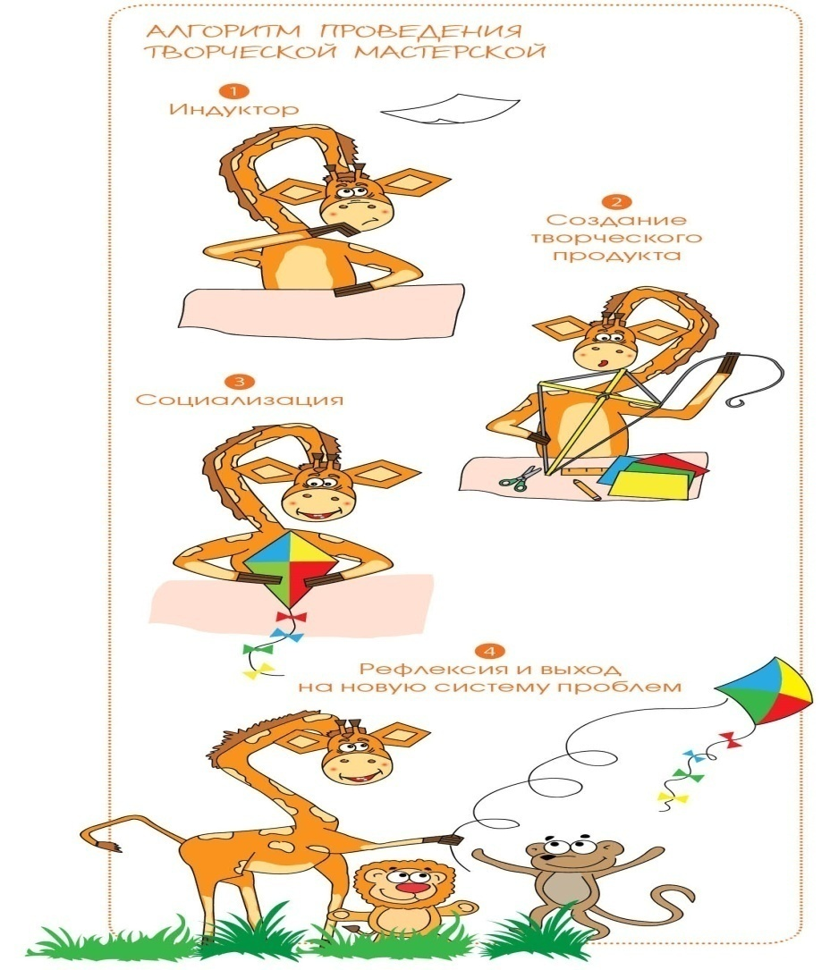
Творческая мастерская. Творческая мастерская как интерактивная форма работы с педагогами позволяет создать условия для самостоятельной и творческой деятельности ее участников, повысить их педагогическую компетентность, развить творческую инициативу, креативное мышление, умение работать коллективно, плодотворно сотрудничать друг с другом, находить нестандартный выход из проблемной ситуации.
Опыт работы показал, что творческая мастерская — это форма взаимодействия, которая создает условия для получения каждым участником нового знания и нового опыта путем самостоятельного или коллективного открытия. Каждый участник мастерской, используя свой личный опыт, приобретает новый коллективный опыт в свободной деятельности. Другой особенностью мастерской является реализация идеи диалога во всех его аспектах. Происходит обмен мнениями, знаниями, творческими находками между участниками мастерской, чему содействует чередование индивидуальной, групповой деятельности и работы в парах.
Результатом работы становится не только реальное знание или умение, важен сам процесс создания творческого продукта. При этом важнейшим качеством процесса оказывается сотрудничество и сотворчество.
Далее идет социализация — предъявление созданного продукта всем участникам (афиширование и чтение текста, выставка рисунков и т. п.), соединение индивидуальных результатов, коллективная работа. Социализация позволяет понять направление, способы деятельности других участников, соотнести результаты, оценить идеи и гипотезы.
Последний этап работы творческой мастерской - рефлексия и выход на новую систему проблем. Во время заключительной рефлексии происходит осмысление не столько процесса творчества, проектирования, получения новых знаний, сколько осознание своих внутренних перемен, своего интеллектуального и эмоционального движения. Это особенно важно в аудитории взрослых участников мастерской, которые более болезненно, чем дети, переносят расставание со стереотипами предыдущих представлений. Важно, что в результате данной работы, несмотря на решение поставленной задачи, непременно обозначаются новые проблемы, требующие своего разрешения.
«Вечера вопросов и ответов» - за месяц до намеченного срока мероприятия педагогам предлагается подумать, какие вопросы образования, воспитания, методологии и развития наиболее актуальны в данный период. Затем вопросы, которые могут быть и анонимными, за 1-1,5 недели до Вечера классифицируются по проблемам. Участники решают, на какие вопросы они могут ответить сами, какие вопросы требуют объяснения специалистов. По некоторым вопросам можно предложить поделиться опытом работы самим участникам профессионального объединения.
Метод « ПРЕСС»
Это упражнение развивает умение формулировать высказывание по определенному дискуссионному вопросу в сжатой форме, выразительно, аргументировано, лаконично. «Метод ПРЕСС» состоит из четырех этапов:
- Высказывание собственной точки зрения («Я считаю, что…»)
- Обоснование своей мысли («… Так как…»)
- Примеры и аргументы для поддержания своей точки зрения («… например…»)
- Обобщение, выводы («Итак…»).

Инновационные формы методической работы, связанные с использованием ИКТ:
- электронные рассылки материалов
- онлайн семинар
- тематические консультации в интерактивном режиме на сайтах ДО
- виртуальные методические выставки образовательных ресурсов
- Интернет – мастерские

С целью повышения профессионального мастерства педагогов дошкольного образовательного учреждения использовались разнообразные технологии, позволяющие раскрыть возможности каждого воспитателя: деловая игра, брифинг, тренинг, викторина, конкурс профессионального мастерства, дискуссия, поисково-творческие задания… Используя методы тестирования и анкетирования, карты эффективности педагога, карты возможностей и затруднений, выявлены уровни методической подготовки педагога, его способности к профессиональному совершенствованию.

Таким образом, цель активизация инновационной деятельности педагогов через создание системы непрерывного профессионального развития с использованием в практике ДОУ интерактивных форм работы в ДОУ была достигнута.
Получение новой информации помогает нашим педагогам решать новые задачи и с большим успехом справляться со старыми.

